ｗｏｒｄを起動する
定型句で名前を登録する（手順は下記参照）
- シールを開く ファイル→開く→ファイルの場所▼：ﾃﾞｪｽｸﾄｯﾌﾟ→LB-NAMEJR18-018-00
（･･･おなまえの後ろにｸﾘｯｸでｶｰｿﾙをいれてBackSpaceで消す）
を選ぶ→開く
- 入力する おなまえを削除
→名前を入力する （定型句を使う）
二段目のおなまえを削除して→一段目と同じ作業を繰り返してすべてを入力する
- 保存 ファイル→名前をつけて保存→保存先を選ぶ・ﾌｧｲﾙ名をつける→保存をｸﾘｯｸ
4. 印刷 ファイル→印刷→ＯＫ
http://www.sanwa.co.jp/paper/ca/

※ シールをダウンロードする
〇インターネットを起動 Yahoo画面で
[サンワサプライ]と入力 検索ｸﾘｯｸ→サンワサプライペーパーミュージアムｸﾘｯｸ→
用紙の品名で選ぶ→▼LB～→▼LB-N～LB-PKJP７(ｲﾝｸｼﾞｪｯﾄ用ﾌｫﾄ光沢ﾁﾋﾞｼｰﾙ)ネーム用→イラストつき シールを選ぶ→
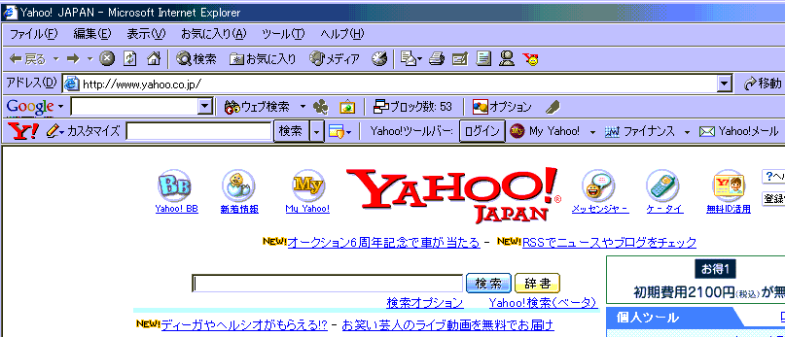
Word2000Get！ｸﾘｯｸ→保存→保存先･ﾌｧｲﾙ名をつけて→保存
（図はその他あり）
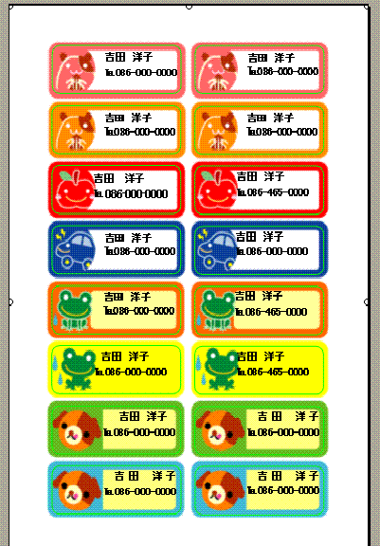

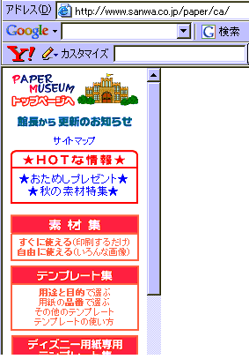

- 定型句で名前と℡番号を登録しておくと便利です
イ、名前を入力する→文字をドラックして選択する→
（メニューバー）挿入→定型句→新規作成→定型句に名前をつける→ＯＫ
☆複数行の行間を詰めたいとき→文字をドラック選択→書式→段落→インデントと行間隔タブで
イ、１ページの行数を指定時に文字を行グリット線に合わせるの□の中のﾁｪｯｸを外す
又は行間▼をｸﾘｯｸで固定値を選ぶ・間隔▼をｸﾘｯｸで９にする
☆定型句の削除 挿入→定型句→削除したい登録名ｸﾘｯｸ→削除→ＯＫ

